附录1.鞍山市部分法轮功学员被迫害的事实

以下是一九九九年七月二十日至今，鞍山市一部分法轮功学员被迫害的现况。

一．鞍山市被迫害致疯的法轮功学员

孙進军：原鞍山市十五中学美术教师，二零一四年七月二十一日下午，因天下雨到友人家借伞回家，正好赶上鞍山市永乐派出所警察对周改清母子绑架、抄家。因孙進军修炼法轮功也被劫持。孙進军在被非法关押期间受到警察的恐吓，导致未定型精神病的复发。 未定型精神病的由来：在二零零零年，孙進军因讲真相被非法劳教。期间曾受到酷刑的折磨，最终导致精神崩溃，被送往沈阳精神卫生中心确诊为未定型精神分裂症。
法轮功学员孙進军
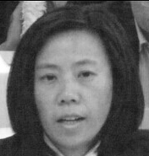
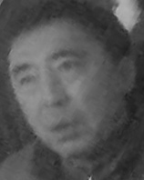
二零一五年十二月二十六日鞍山市铁西法院法官关铁华冤判孙進军三年。
一审法官关铁华 鞍山市铁西区法院院长：李君
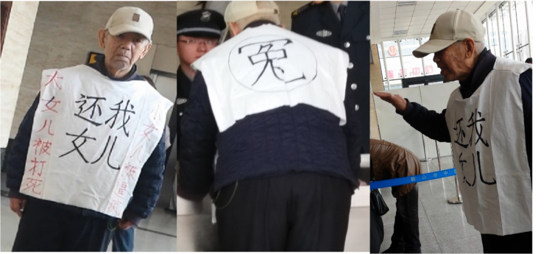

二零一六年三月二十八日，孙進军的老父亲来到鞍山市中级法院要人，为女儿喊冤。二审法官单亚东下楼后，只是通知孙進军家属这个案子维持原判。五月中旬，家属到看守所给孙進军存东西时被告知孙進军早在四月二十六日已送往辽宁女子监狱。

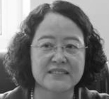
二审法官单亚东 鞍山中级法院院长刘敬东

孙進军的姐姐孙玉华，原鞍钢建设汽运公司职工，在大北监狱不到七天被活活打死。
二零零三年，孙玉华被辽阳法院冤判四年，在大北监狱里，孙玉华遭到了非人折磨，白天被迫干活，连窝头都不让她吃饱，逼她放弃法轮大法信仰，将她绑在光板床上不让睡觉。孙丽杰等犯人经常对她拳打脚踢，还把大便往孙玉华嘴里塞，疯狂折磨她。生命的最后一天，孙玉华被孙丽杰等凶犯打得昏死过去，等天亮时被抬到监狱医院，人已经不行了，孙玉华就这样被活活打死。

法轮功学员孙玉华

辽宁大北监狱严密封锁消息，对外一律说孙玉华绝食而死。第二天，才通知家属。年仅三十七岁的孙玉华含冤而死，沈阳大北监狱不但没有给家属开死亡证明，还威胁家属不许上告。

孙進军的父亲如今已经八十多岁的高龄了，面对两个女儿接二连三的迫害，精神上受到了巨大的打击。二零一五年七月，孙進军的父亲已经向全国的最高法院与检察院发出了对前任国家党魁江泽民的控告。

辽宁省鞍山市大孤山矿部门主任张全被迫害至精神失常

法轮功学员张全

张全，籍贯：朝阳，毕业于哈尔滨工业大学。毕业后到辽宁鞍山市大孤山铁矿汽运车间工作，并担任车间主任一职。因信仰真、善、忍，被非法劳教，在鞍山教养院期间，在邪恶政委张振阳的指使下，恶警、刑事犯、犹大对他进行残酷迫害，施用酷刑，不许睡觉，强迫灌输诬蔑大法的言论，致使张全身心遭到极大的摧残，最后精神失常，不思饮食，便血一个多月，身体骨瘦如柴。即使如此，邪恶之徒仍不停止，直到期满才把他释放，并由当地派出所把他接回家，继续限制人身自由。

张全从被迫害成精神病到现在已经十多年了，一个好好的人就这样精神恍惚的活着，认识他的朋友及同事都为他抱不平，这笔帐谁来偿还呢？那些曾经非法抓捕折磨张全的警察们，你们的良心何在呢？这一切都是谁犯下的罪过，那都是江泽民害的啊！起诉江泽民其实就是在为你们开脱罪责，也是在挽救你们，想想吧，这天大的好事，要是不珍惜这个机会，世上可没有卖后悔药的。

二．部分被迫害致死的鞍山市法轮功学员信息

辽宁省鞍山市大法弟子程继英，女，61岁，由于坚持修炼法轮大法，长期遭受邪党迫害，几次被抓进劳教所、洗脑班非法关押迫害，精神、身体受到严 重伤害。二零零三年被邪党人员绑架，劫持在鞍山拘留所（一所），被非法判刑三年，在沈阳大北监狱遭受迫害，身体状况越来越差，二零零六年七月被从监狱放回，从双眼失明到卧床不起，二零零八年九月十九日含冤去世。

法轮功学员程继英
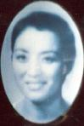

张莉，女 ，40岁，辽宁省鞍山市铁西区大法弟子，一个年轻靓丽的生命被迫害致死。张莉于二零零二年三月十九日被不法警察绑架进鞍山拘留所，期间受尽凌虐，被迫害致生命垂危，后于二零零二年八月二十七日死于市中心医院。

法轮功学员张莉

经目击者证实，大法弟子张莉死时气管被割开，两臂腋下均被刀割开。另有知情者证实，张莉在鞍山第一看守所非法关押期间多次被提审，而每次提审回来都刀伤遍体、鲜血淋漓。她的遗体周身都被恶警用白布包裹着，以掩盖犯罪证据。

事件发生后，恶警对外封闭消息，恐吓家属，不让家属接触外人，把家中所有照片强行抄走，尸体强行火化。

房德成，男 ，37岁，出生于吉林省梅河口市湾龙乡三星村，后在辽宁省鞍山市摩力圣汇公司工作。大法弟子房德成二零零四年七月二十日晚被恶警迫害致死。

二零零四年七月二十日半夜，在鞍山市610、政法委书记赵乃金唆使下，伙同市局、立山公安分局政保科科长王乐夫、千山公安分局政保科科长张成国、沙河派出所所长屈丰海、 警长孙宝库、片警李晓光等秘密包围房德成住处，用万能钥匙非法将房门打开。当时房德成想走脱，用连接好的床单将自己往楼下系，不幸从五楼摔下而死。
法轮功学员房德成

事后警察做贼心虚不通知家属，过半个多月才经知情朋友转告。恶警制造假现场，将房德成手上、脚上扎好多针眼，并向家属要八千元医疗费，造谣说房德成跳楼自杀。据当场了解情况的邻居说：房德成不幸坠楼，后锁骨、胳膊骨折、内脏重伤，警察起初不让救治，在送往医院途中停止呼吸。

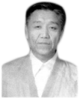
高德隆，男 ，67岁，家住辽宁省鞍山深沟寺2区。一九九七年高德隆得法后，身心健康，多年顽症慢性结肠炎、气管炎、低血压、心脏病都消失。一九九九年七月二十日后， 街道办事处强迫其写“悔过书”、参加“洗脑班”、经常被叫去“开会”。派出所、居委会强迫高德隆印手印、交书、学恶党文件。街道办事处、派出所、居委会的 经常到家骚扰、迫害，给高德隆带来沉重的思想负担和生活的压力，使高德隆旧病复发，于二零零六年一月八日含恨而去。

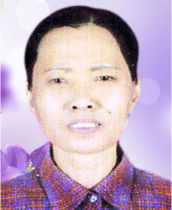

刘路香，女 ，49岁，辽宁鞍山市铁西区法轮功学员。二零一二年七月十二日，刘路香被不明真相的人报告给警察，唐家房派出所警察对其住处进行了非法抄家，在刘路香的住处抢走了大法书籍和真相资料。在没有通知家属的情况下秘密非法庭审，刘路香被非法判刑三年，二零一二年十月被绑架到沈阳辽宁女子监狱继续迫害。于二零一四年九月三日晚十二点多被辽宁女子监狱迫害致死。

据明慧网一个知情人透露，刘路香在女子监狱受到犯人李铁波的打骂，由于长期受迫害，精神与肉体都承受到了极限，也精神失常了。在她神志不清的情况下，又被关进小号迫害，几天后就被送进医院，在医院里用手铐大字型铐着手和脚，手铐铐进肉里，都出血了，听说还经常用胶带粘嘴，本来是（二零一五年）七月份回家， 可是在去年九月份三日半夜人死了才通知家属。

家属看到了刘路香的尸体，揭开白帘，惨不忍睹，人已经瘦得缩成了一团，身体没有一点血色，浑身上下煞白，不仔细近看还以为手上戴了双白手套。辽宁女监逼家属火化遗体，家属不同意，坚决要打官司，讨回公道。

辽宁女监害死刘路香后再耍流氓。辽宁女监为了要家属签字火化遗体，欺骗家属说赔偿五万，不料遗体火化时女监突然变卦，说只给两万元赔偿金。面对家属的指责，狱警竟威胁：给钱都不错了，再纠缠不清就给你抓进去！
目前，刘路香的骨灰被家人埋在鞍山市前峪的墓地。

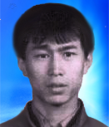
王国跃，男 ，家住辽宁省鞍山市立山区曙光街生产委48栋。王国跃曾于二零零一年二月被非法劳教。被释放后于二零零三年再次被绑架进鞍山市教养院， 遭酷刑折磨，造成内伤不能正常进食。恶警为了推脱责任，将他送回家中。王国跃于二零零三年五月十八日含冤离开人世，年仅44岁。

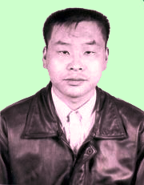
王洪楠， 男 ，37岁，大法弟子王洪楠二零零五年被分到南关岭监狱五大队。当时，他绝食被强行灌进面糊加浓盐进行迫害，有一次教导员找他谈话，他坐在沙发上了，教导员指使犯人对他进行暴打。后来发现王洪楠身体不好，到医院体检做X光透视，被告知没有病。他身体不适应，病情恶化，不久再做体检，才发现原来是肺已烂没，不久，王洪楠就被迫害致死了。

王文举，男 ，38岁，辽宁省岫岩县汤沟中学英语教师，二零零四年才开始修炼法轮大法（法轮功），在课堂上讲真相被绑架，并被非法判刑，于二零零五年三月二十日左右送沈阳继续迫害，后转到抚顺。于四月二十五日被迫害致死。

三．现仍在监狱中被非法关的部分法轮功学员

因插播真相，鞍山法轮功学员申海龙被非法判刑十八年

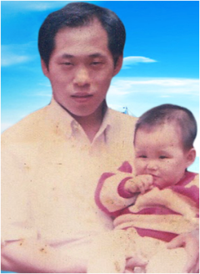
辽宁省鞍山法轮功学员申海龙，男，32岁，因插播真相被非法判刑18年。申海龙2008年前后被从大连瓦房店监狱劫持到大连南关岭监狱，遭奴役折磨。大连南关岭监狱是臭名昭著的黑窝，有被转去那里的灯塔法轮功学员白鹤国被残忍的迫害致死，鞍山法轮功学员王洪楠也是被南关岭监狱迫害致死，而行凶者无一例处分，天理难容。起先他们被非法关押在大连瓦房店监狱。为了应付国际方面的调查，瓦房店监狱将他们分别转移，法轮功学员申海龙被转移到大连南关岭监狱，被强迫作服装，从早六点干到晚六点，遭奴工折磨，并且被强迫洗脑。南关岭监狱恶警气焰嚣张，竟然跑到申海龙父母家中骚扰，打探谁还修炼并欲胁迫家人到监狱进行所谓“帮教转化”。

申海龙被非法迫害时，其孩子仅仅两岁，妻子体弱多病，只好依靠老人艰难度日，孩子一想爸爸就瞅着像片哭，令人心碎。

丈夫被抓，妻子无人照顾凄惨离世

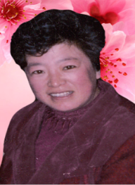
寇晓坤，丈夫柏久荣被非法判刑后，唯一的孩子要上班赚钱养活母亲，无人照顾长期瘫痪在床的她， 无奈之下只好送到养老院，寇晓坤心情郁闷，思念亲人，整天嚎啕大哭，二零一五年三月十二日凄惨离开人世。

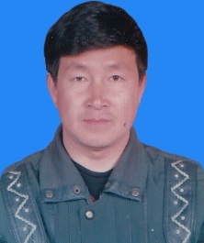
寇晓坤的妹妹寇晓萍也因修炼法轮功二零零二年被迫害致死。在二零零一年二月被绑架进劳教所，被非法劳教两年。为抵制邪恶的疯狂迫害，于二零零二年正月初四开始绝食抗议，第六天被强行灌食，第七天出现病状被送中心医院，经医生检查后决定留诊，但教养院强行把寇晓萍带回了教养院并说没事，吃点饭就好了。第八天，又因病情加重，她再次被送往医院，人已经不行了，二零零二年二月十六日大年初六，寇晓萍被夺去了生命。

二零一四年七月十一日，鞍山市公安局立山分局绑架柏久荣、李俊、马丽艳、关淑杰后，编造冤案假案构陷他们。二零一四年十二月十五日和十二月二十六日，鞍山市立山法院先后两次非法庭审法轮功学员柏久荣、李俊、马丽艳、关淑杰。主审法官是李月光。
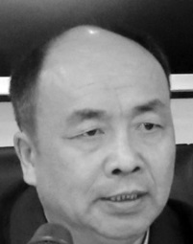
法官：李月光 立山区法院院长：盖世明

法轮功学员关淑杰的家属出于对中共残酷的迫害非常害怕，聘请了一位辽阳律师做有罪辩护，这名律师向家属“保证”他能让关淑杰回家，诱导、逼迫关淑杰 “认罪，争取宽大处理”。北京律师说：关淑杰你没有罪，你认什么罪呢！辽阳律师喊道：我是他的辩护人，她就得认罪。当判决结果出来没多久，这名辽阳律师就突然死亡了。周围的人都说：这是作恶的报应。

二零一五年四月十六日，鞍山市立山区法院践踏法律，无视事实，非法判法轮功学员柏久荣、马丽艳六年；李俊四年；关淑杰三年。
鞍山大法弟子蔡洪波

二零一二年四月十五日，鞍山法轮功学员刘华力、郭传江、蔡洪波、张士权、孙秀芳被鞍山市铁东公安分局、铁东国保大队绑架。他们的大量贵重私人物品也被警察非法没收。刘华力一台价值十五万的汽车、现金三千元、两张存折以及车上的个人物品和大量关于法轮功被无辜迫害的真相资料被非法没收；郭传江三千元钱被非法没收后，又被抄家。蔡洪波、张士权夫妻被绑架后被恶警抄家，拿走大量法轮功真相资料及个人物品。被绑架的法轮功学员还有孙长娥、刘景宇。刘华力被非法判刑两年，郭传江被非法判刑四年，蔡洪波被非法判刑十一年，目前蔡洪波仍在辽宁女子监狱七监区非法关押遭受迫害。

鞍山铁西区七名法轮功学员被非法抓捕、判刑

鞍山大法弟子：商静

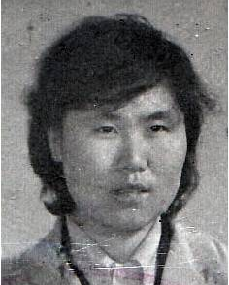

鞍山大法弟子：郭素芳

张旭，鞍山市四十五中学教师，在家庭中是一个人见人夸孝顺的儿媳，在学校更是令人瞩目的佼佼者，她所获得的奖项及荣誉证书就有二十多个！张旭老师说这都是因为修炼大法后开智开慧，才让自己有如此的业绩！
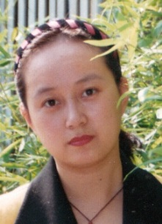

鞍山大法弟子张旭

二零一三年十月二十七日，鞍山法轮功学员郭素芳、唐超、商静、张旭、龙刚、高素娟、姚元东七人在家中被市铁西区公安分局王登科（铁西国保大队队长）、兴盛派出所副所长胡立伟等人突然绑架并被非法抄家，抢走了大量的私人物品及财物。

二零一四年的三月二十一日、四月二日二次非法开庭都没有得逞。二零一四年五月六日铁西区法院开庭，铁西法院刁难维权律师不让上庭，五月二十三日诬陷证据不足退捕。中共法院故意违反法律程序，分成四个法庭非法开庭，分别于二零一四年八月二十一日(高素娟、姚元东)八月二十八日(商静)、九月四日(张旭)、九月十一日(郭素芳、唐超)非法庭审。

铁西法院最终违法冤判：商静四年、张旭三年、郭素芳三年零三个月、唐超二年。唐超现已从监狱平安回到家中。

二零一四年九月三十日，辽宁省鞍山市铁西区法院在洗脑班里对龙刚、高素娟、姚元东三人进行了非法庭审、宣判。高素娟三年、龙刚二年、姚元东二年，监外执行。

夫妻双双被非法判刑，家中老人、孩子无人照顾

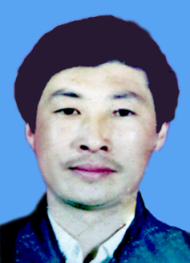
鞍山大法弟子：栾华刚

二零一二年十一月十二日晚上十点多钟，栾华刚、刘德珍夫妻在回家的路上被绑架。二零一三年三月二十日，鞍山市铁东区法院对栾华刚、刘德珍非法开庭。只进栾华刚的母亲和两位律师，法院的人能有二十多人。在法庭上栾华刚母亲第一次见到儿子，栾华刚说三次受审，由李玉广带头拉到新兴派出所受迫害，多次被打的晕倒在地，手腕的手铐子把手腕都拉烂了，流了很多脓血，刘德珍被迫害的多次心脏病，还带摩托车帽子、警察使劲敲打，说拿五千元就放你，不拿就折磨你，最后晕倒还不放过，不拿钱就要你人头（命）。

二零一三年五月二十四日，法官黄进下通知冤判栾华刚四年、刘德珍三年半，家属去找黄进为什么判刑，我们也没有罪。黄进说是炼法轮功的都判刑，还说判错了我承担。家属不服上告中级法院，二审没有开庭，何建宇法官说维持原判。

鞍山法轮功学员栾华刚坚修大法，就是不转化。本溪监狱警察就用多种酷刑折磨他，逼迫他放弃信仰。后期栾华刚家属到监狱看望他，被拒绝接见。

鞍山市台安县高级工程师、七旬老人陷冤狱

鞍山市台安县法院又制造新的冤案，二零一五年五月二十九日非法对高级工程师、法轮功学员李明喆和七旬老人王英杰分别判三年半。

台安大法弟子：李明喆

李明喆揭露刑讯逼供、伪造证据。台安县法轮功学员李明喆现年四十岁，高级工程师，在被非法抓捕之前是台安县电业局的一名负责人。

李明喆自我辩护时说：第一、我过去身体不好，自从修炼法轮功后身体健康改变很大。第二、我以前脾气特别暴躁，对人不善，修炼法轮功改变了我，我现在不会随意的发脾气了，对人也和善了。第三、我过去抽烟、酗酒，修炼法轮功后我彻底戒掉了这个坏习惯。总之我受益匪浅。

王英杰没有辩护律师，但是他在法庭上为自己做了无罪辩护，说自己炼法轮功符合宪法，按照“真、善、忍”的标准来要求自己做好人，有罪吗？十四种邪教根本就没有法轮功，你们手中给法轮功定罪的条文都是违法的，没有权利给法轮功定为×教（中共才是真正的邪教）。《宪法》第三十五条规定，公民有言论、出版、集会、结社、游行、示威的自由。因此，制作、散发法轮功真相宣传品也是合法的。我没有罪，应该当庭释放！

辽宁省鞍山市法轮功学员高明星、陈尚，因参与了二零零四年“二零四”、及“八二五”两次电视插播真相，于二零零七年八月一日被丹东国安绑架，二零零八年高明星被非法判刑十二年，现被非法关押于沈阳第一监狱。陈尚被非法判刑十年，现被关押于辽宁女子监狱。陈尚已被隔离封闭式关押六年，生死不明；高明星则一次次被迫害致命危……
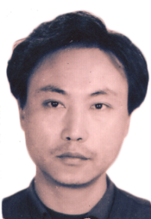
鞍山市大法弟子：高明星
高明星妻子：陈尚（年轻时照片），陈尚至今生死不明。
遭酷刑折磨 高明星多次命危

高明星被绑架后，遭辽阳国保支队隋海刚等刑讯逼供，导致胸腔大量积水，中共法院仍强行非法判他十二年徒刑。

在盘锦监狱，高明星绝食反迫害，曾被狱警用手铐将四肢铐在床上两个月左右，之后双腿瘫痪，他被关进盘锦监狱病监。二零一三年十月十日明慧网再次报道：近日得知，被非法关押在沈阳第一监狱高戒备监区的法轮功学员高明星，已被迫害得奄奄一息，生命垂危。

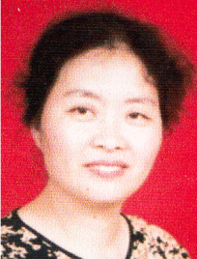
姐姐雍芳遭非法抓捕判刑，妹妹雍芳智含冤离世

姐姐雍芳，被冤判九年，在辽宁女监被迫害的生命垂危.

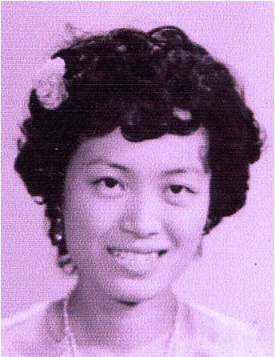
妹妹：雍芳智，女 ，54岁，被迫害离世。

二零一二年十月二十五日上午，雍芳、雍芳智等法轮功学员去鞍山铁东法院，准备旁听铁东区法院五名法轮功学员的非法庭审。大约十点四十分左右，突然开来数辆警车，拥下大批警察和便衣，对在铁东法院门外等候庭审结果的法轮功学员和家属进行疯狂绑架，共绑架七、八十人，其中雍芳、雍芳智被绑架到鞍山市公安局。接着，对炉派出所警察闯上门，非法抄了雍芳和雍芳智的家，抢劫大法书籍和私人财物及现金，并绑架了雍芳的丈夫和儿子。当晚十时左右，雍芳智、雍芳的丈夫和儿子被放回家中。雍芳被绑架在鞍山女子看守所。雍芳被劫持到看守所前体检时，血压高达220以上，看守所拒收，十月二十六日上午被强行关入鞍山市女子看守所；二十七日，看守所将她送往德馨医院治疗。雍芳被非法关押在鞍山女子看守所，身体状况不好。雍芳智自被绑架后，精神受到严重打击，吃不下饭，睡不好觉。特别是几天后，警察通知家属，雍芳送医院抢救，雍芳智听到这突来的消息精神崩溃，心里的承受超出了极限，于二零一二年十二月十四日含冤离世，年仅五十四岁。

雍芳被冤判九年，现被非法关押在辽宁省女子监狱十一监区被一度迫害的生命垂危，几个月前出现脑出血状况，送沈阳739医院紧急抢救，监狱给家属已下达了病危通知书，家属到医院探望后要求保外就医，被监狱领导拒绝，并被当场勒索了几千元钱的医疗费用。

鞍山市大法弟子张素丽、张荣兰世界人权日被非法庭审

鞍山大法弟子：张素丽

二零一五年七月二十日，辽宁省鞍山法轮功学员张素丽、张蓉兰，被两名不明真相的恶人举报，鞍山市铁东区国保大队伙同铁东区山南派出所，绑架了张素丽、张蓉兰。

二零一五年十二月十日是世界人权日。当天上午十点，辽宁鞍山市铁东区法院对鞍山法轮功学员张素丽、张荣兰非法庭审。来自北京的维权律师对张素丽做了有理有据的辩护。法庭进行到辩护阶段时，张素丽要为自己做最后陈述。法官颜容无理地打断了她的发言。北京律师说：你怎么不让我的当事人说话呀。北京律师谈到 《公民权利和政治权利国际公约》《消除基于宗教或信仰原因的一切形式的不容忍和歧视宣言》等法律条例时，鞍山市铁东区法官颜容再次粗暴的打断、制止。律师高声说：你为什么剥夺我的辩护权利。颜容说：你在宣传法轮功的思想。律师正告说：我要控告你的违法行为。今天是十二月十日，是世界人权日。颜容法官歇斯底里的在法庭上喊着：你爱上哪告上哪告。张荣兰的指派律师也说：我的当事人张荣兰真的不知道自己错在哪了。法庭最后拿出早已准备好的判决书，宣读违法判决： 张素丽四年、张荣兰三年零六个月。

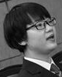

法官：颜容

好教师邢丹多器官功能衰竭生命垂危 辽宁女子监狱拒不放人

被迫害致生命垂危的好教师邢丹女士，二零一五年六月二日被鞍山市女子看守所送到辽宁女子监狱，监狱接收后马上送到监狱医院。第二天（六月三日），家属接到监狱电话，来打听邢丹的一些个人情况，六月四日，狱方打电话催家属到监狱来签字，因为邢丹随时都会出现生命危险，监狱不想承担责任。

鞍山大法弟子：刑丹，43岁，原鞍钢高中俄语教师
邢丹，现年四十三岁，她从小体弱多病，性格内向。邢丹修炼法轮大法后，身心发生巨大变化，不但身体健康了，性格也变得活泼开朗起来。她教学认真负责，补课从不收费，对学生特别关心，深获学生和家长爱戴。

二零一四年七月二十一日，邢丹突然被对炉派出所警察绑架、抄家。

二零一四年十一月十四日，铁东区法院开庭非法庭审身体极度虚弱的邢丹。那天，邢丹被架下囚车，被三名女警拖进法庭。十点二十分，有人发现法院正门停着一辆120救护车，经询问才得知邢丹心脏病发作正在被抢救，她不到一个小时就抽搐了两次，庭审被迫取消。

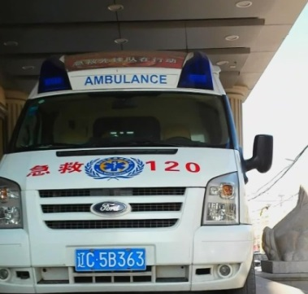

邢丹被看守所警察架着下囚车 鞍山铁东区法院门口停着抢救邢丹的120救护车

二零一五年一月二十三日，铁东区法院再次开庭。二月十三日，鞍山市铁东区法院法官黄进下达了宣判通知书：冤判邢丹五年。邢丹认为自己修炼无罪，上诉到鞍山市中级法院，二审法官单亚东维持原判。上诉期间邢丹一直绝食抗议对她的非法宣判。鞍山市女子看守所对邢丹下管采取了野蛮灌食。

一审法官：黄进 鞍山市铁东区法院院长：秦政 二审法官：单亚东

会见时，邢丹坐在轮椅上被狱警推出来，大夏天身上披了一件棉袄，这就足以证明邢丹身体极度的虚弱，她身体的各项器官已经衰竭。目前邢丹生命垂危，狱方跟家属说邢丹现在随时可能出现死亡，家属向狱方提出保外就医，狱方以邢丹绝食为由推托不予正面答复。目前，邢丹一直在医院十二监区非法关押，并绝食抗议对自己的冤判，监狱只好以打流食维持邢丹的生命。

二零一五年七月，邢丹的家人已经联名向全国的最高检察院和法院递交了控告江泽民的起诉书，要求立即无条件释放正在监狱遭受迫害的亲人邢丹。

女儿被非法判刑，母亲被迫流离失所

鞍山大法弟子：卢秋颖

二零一二年七月十三日，卢秋颖和几名同修在鞍山市铁东区湖南常青街讲真相，发放神韵晚会光盘被鞍山市山南派出所警察跟踪并绑架。在派出所警察对卢秋颖非法审讯，打她嘴巴子刑讯逼供。

七月十三日晚上八点多钟，鞍山市铁东区山南派出所伙同鞍山市铁东区胜利派出所、鞍山市立山区曙光派出所和鞍山市铁东分局的十多个警察到卢秋颖家，没有出示任何证件，进屋就到处乱翻非法抄家。当时就把卢秋颖的母亲焦桂梅看起来了，不许她动，不许说话。在派出所警察对卢秋颖的母亲非法审讯，恐吓、威胁、谩骂、软硬兼施，强行逼供。卢秋颖的母亲不配合，他们就把写好的一张纸【不知上面写的什么】让卢秋颖的母亲在上面按手印，卢的母亲不按，警察拿起她的手强行按手印，强行照像。七月十四日早上两三点钟把她们带到鞍山市长大医院非法体检，然后就把卢秋颖的母亲送到鞍山市女子看守所非法关押。二零一二年十月二十五日鞍山市铁东区法院进行了非法庭审，卢秋颖被非法判刑四年半，卢秋颖的母亲焦桂梅被非法关押六个月后释放。孙立庆被非法判刑一年，刘旭艳被非法判刑十一年，刘根秀被非法关押了六个月。至今卢秋颖的母亲焦桂梅还在外面漂流，处于流离失所状态，有家不能回。现在派出所、街道人员还在到处打听她的下落。

卢秋颖至今还被非法关押在辽宁省沈阳市女子监狱八监区十一分监区，做服装，遭受精神和身体双重摧残和迫害。

鞍山大法弟子张运坤弘扬中华文化遭受中共迫害

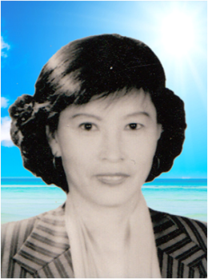
鞍山大法弟子：张运坤

张运坤，女，二零一四年四月十二日被鞍山市解放派出所非法抓捕，主要负责人所长萧炎星、治安警长刘许亮。鞍山市铁东区检察院于成伟也参与了迫害。鞍山市铁东区法院在不通知家属的情况下，非法开庭，参与非法庭审的法官是鞍山市铁东区法官李广志。仅因一张弘扬中华五千年文化的神韵光盘，二零一四年十二月左右被非法冤判四年。张运坤目前被非法关押在辽宁女子监狱遭受迫害。

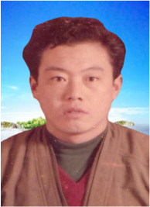
因插播鞍山大法弟子尉志义被冤判二十年

鞍山大法弟子：尉志义

明慧网二零零三年十月报道，鞍山市法院在没有通知家属的情况下，在关押第一看守所走廊内开庭，并强加罪名，非法给5名大法弟子判刑。其中尉志义被非法判刑二十年、申海龙十八年、徐兆斌十七年、李桂红十五年、何晓秋十四年，这五名大法弟子是因二零零二年二月十六日的电视插播大法真相事件而被抓的。

二零零六年三月十八日，被非法关押在六大队的大法弟子佘钺、寇建华、尉志义因炼功被殴打，佘钺的头部、眼眶等多处被打手陈继中（犯人）打伤。

尉志义，原在瓦房店监狱非法关押，后又送到沈阳大北监狱迫害。在二零一零年在新年前，家属去看望，恶警要求尉志义必须戴监狱的牌子，否则不准见。尉志义对恶警说：我没犯法，不戴。恶警真的没让尉志义见到年迈的母亲和家人。

家中财物被鞍山铁西国保大队洗劫， 周改清及儿子被非法判刑！

鞍山大法弟子 母亲：周改清 儿子：孟祥君

二零一四年七月二十一日下午，铁西区永乐派出所常永春等警察非法闯入周改清的家，抄家并绑架了她女儿孟艳丽和弟弟孟祥君，孟艳丽被非法关押期间出现高度贫血，并绝食抗议迫害，看守所害怕出现生命危险，二零一四年八月二日将孟艳丽放回家中。

孟艳丽回家后，发现母亲周改清（周改清和儿子孟祥君一起 住）和自己家中的现金、值钱的东西被以王登科为首的铁西区国保大队洗劫一空，屋里一片狼藉。为躲避中共的迫害，孟艳丽只好流离失所，不敢回家过着漂泊的日子。孟祥君通过律师将被抢走的钱要回，但是周改清老人的钱一直未还。

二零一五年三月十七日，孟艳丽的母亲周改清（七十二岁）和弟弟孟祥君被非法判刑三年半。现已被非法关押在监狱中遭受迫害，具体情况不详，等待进一步查询。

二零一五年七月，被迫流离失所的孟艳丽女士为讨回公道，已经向全国的最高检察院和法院递交了控告江泽民的诉状。

郑国栋被劫持入狱 家庭陷入困境

郑国栋老母亲今年八十多岁了，自他被绑架后，老母亲整日盼着儿子回家，想儿子了，见不到儿子，只有拿着儿子的照片以泪洗面。郑国栋的妻子没有工作，郑国栋的单位停发了他的工资，郑国栋的母亲没有养老金，妻子也没有工作，儿子还在念中专，家中没有了经济来源，正在实习期的儿子只好打工挣钱。郑国栋被非法判刑后，郑国栋的妻子还要每月到沈阳监狱看望丈夫，给丈夫送钱，整个家庭的重担都压在了妻子一人身上。

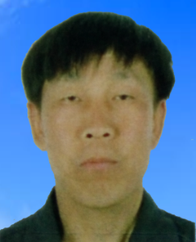

鞍山市法轮功学员郑国栋，46岁，鞍钢鞍千矿业职工，家住鞍山市千山区千山镇七岭子村。郑国栋二零零一年曾在眼矿职工技术竞赛中获得技术状元的美称。

二零一四年十二月四日中午十一点多，鞍山市高新区七岭子派出所警察绑架了郑国栋。二零一五年二月四日、三月十二日，铁东区法院在没有通知家属的情况下，对郑国栋非法庭审。家属得知后，找到铁东区法院质问为什么开庭不通知家属时，法院人员竟回答：因郑国栋是成年人，不需要通知家属。二零一五年三月十九日，铁东区法院下达非法判决书，对郑国栋非法判刑三年。

郑国栋在上诉期被劫持入狱

法官：颜容

在整个案件过程中，家属始终没有见过颜容本人，颜容有事也只是在电话中告知家属。法官颜容采取的方式完全是蒙骗家属，对律师采取回避的态度。在这起案件中法官颜容进行了三次行骗。

目前，郑国栋被非法关押在沈阳第一监狱遭受迫害，被强迫奴役。

鞍山大法弟子刘素环多次被非法抓捕劳教、判刑

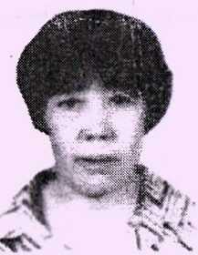

鞍山大法弟子：刘素环

二零一五年十一月十三日下午，辽宁省鞍山市铁西区六十五岁的法轮功学员刘素环因发真相台历被不明真相的人构陷，并被鞍山市当地南华派出所警察绑架。

在抢劫妹妹刘素芝家的时间段二零一五年十一月十三日下午四点多钟，有目击证人（刘素芝的一个朋友要到家中找她）看见在刘素芝家的楼前停有一辆面包车，下来五、六个警察。以下是刘素芝家中遭警察抢劫后的现场照片。

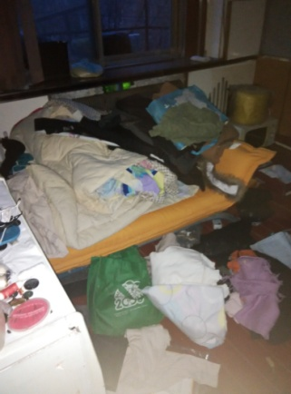
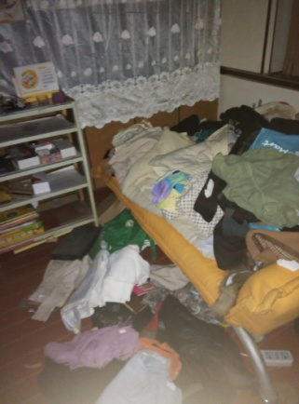
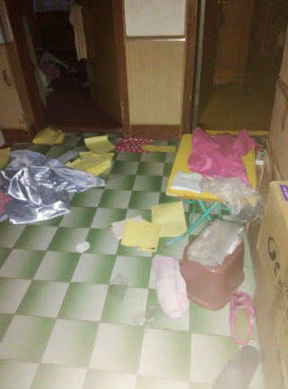

妹妹刘素芝家被鞍山市铁西区南华派出所警察入室抢劫现场照片

刘素环和刘素芝姐俩在江泽民发动的十六年的迫害中，经历了多次的非法劳教和判刑的迫害。为讨回公道，二零一五年七月份，刘素环和刘素芝姐俩已向中国最高检察机关控告并起诉了前中共头目江泽民，妹妹刘素芝的控告信收到最高检的短信回执，已经签收妥投。

目前，刘素环已经被鞍山市铁西检察院非法批捕，案件已经移交法院。

